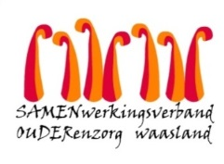

Nieuwsbrief Woonzorghuis Het Hof – 25 januari 2022

Beste naaste,

Tot mijn spijt moet ik u informeren dat 2 bewoners positief testten op Covid-19. Beide bewoners hebben milde symptomen. De betrokken familie werd onmiddellijk geïnformeerd en een interne contactopsporing werd onverwijld opgestart.

Maatregelen
- Wij testen alle bewoners en medewerkers op donderdag 27 januari.
- Alle gemeenschappelijke activiteiten worden tijdelijk ‘on hold’ gezet (vb. gebedsdienst, cafetaria werking, gezamenlijke maaltijden, …).
- De bezoekregeling wijzigen wij voorlopig niet, maar ik vraag u om bijzonder alert te zijn en de preventieve maatregelen correct op te volgen.

Wat kan u doen?
- FFP2-masker: als u extra veilig op bezoek wil komen, draag dan net als ons een FFP2-masker tijdens uw bezoek
- Bezoek:
  - kom niet op bezoek indien u ziektesymptomen heeft of als u een hoog-risicocontact had. Alle bezoekers, ongeacht de vaccinatiestatus, kunnen na een hoog-risicocontact de eerste 10 dagen na het hoog-risicocontact niet op bezoek komen. Ook zeer milde symptomen zoals hoofdpijn of een lichte verkoudheid kunnen wijzen op een Omikron besmetting.
  - Overweeg steeds een sneltest alvorens u op bezoek komt, zeker als in uw omgeving en onder familieleden zoals (schoon)kinderen en (achter)kleinkinderen besmettingen opduiken.
  - Informeer ons onmiddellijk indien u kort na een bezoek positief test op Covid-19.

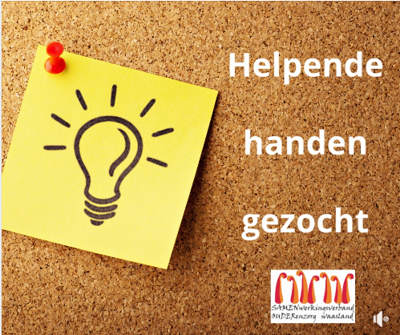
Om de continuïteit van onze zorg te garanderen tijdens een Covid-19 uitbraak zoeken we preventief extra helpende en zorgende handen. Naast thuiszorgdiensten, AZ Nikolaas/Vitaz, de eerstelijnszone en militaire ondersteuning willen we ook hulp van familie en naasten vragen. Daarom herhaal ik mijn warme oproep naar helpende handen om medewerkers en bewoners te ondersteunen indien zich een noodsituatie voordoet waarin we de continuïteit van zorgverlening niet langer kunnen garanderen. Wie ervaring in een zorgberoep heeft kan ons desgevallend ondersteunen in de zorg. We zoeken eveneens vrijwilligers voor logistieke taken (vb. het opdienen en afruimen van maaltijden) of begeleiding bij activiteiten.

Schrijf je in via de link of stuur een mail naar youri.vanpuymbrouck@samenouder.be

Aarzel niet om mij te contacteren indien u vragen, opmerkingen of bezorgdheden heeft.

Met vriendelijke groet,

Youri Van Puymbrouck
Dagelijks verantwoordelijke

